Escuela normal de educación preescolar



Computación

[**DIANA ELIZABETH CERDA OROCIO**](http://201.117.133.137/sistema/mensajes/EnviaMensaje1.asp?e=enep-00042&c=600765339&p=0MBM519B7641M1B0663167M7B&idMateria=6108&idMateria=6108&a=M13&an=DIANA%20ELIZABETH%20CERDA%20OROCIO)

**PERLA TAMAHARA PRADO LLERA**

**Almacenaje en la nube**

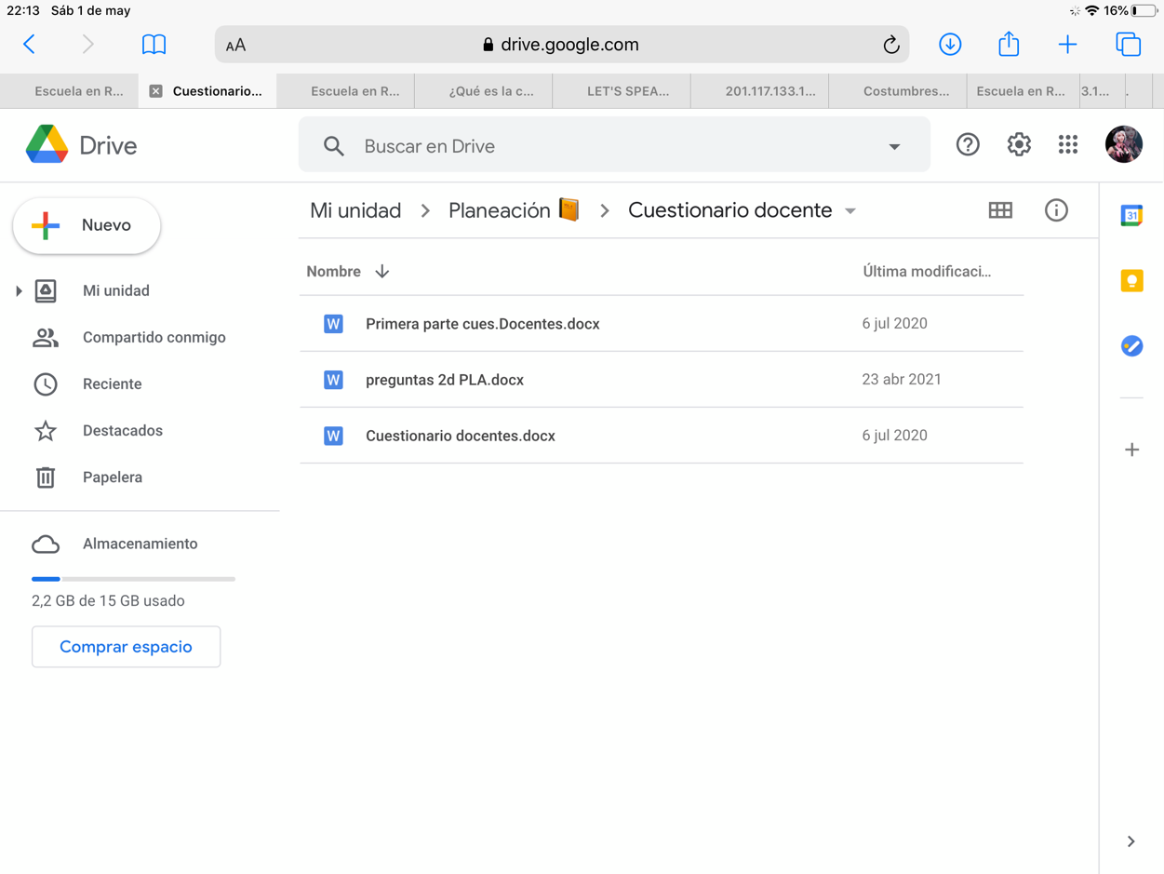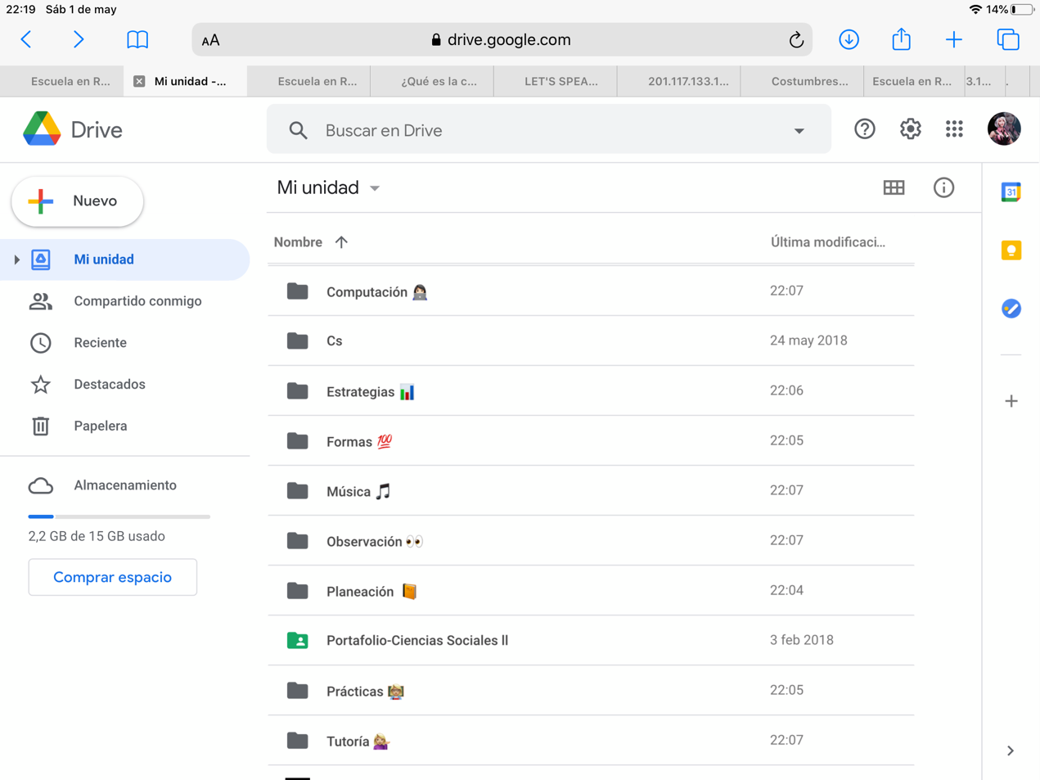

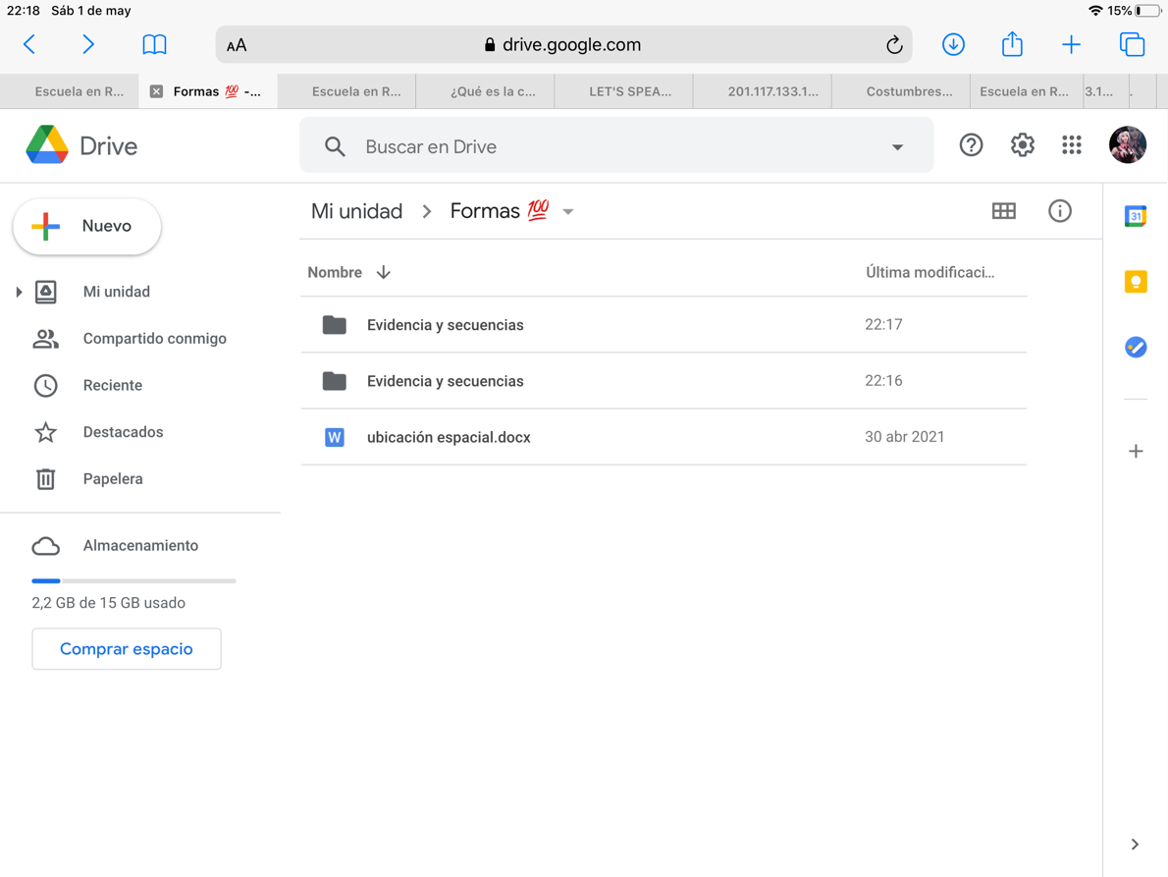

**Que es el almacenaje en la nube y mi experiencia**

El almacenaje en la nube es un archivador virtual que extrae la información y la almacena , se divide en 3 publico , privado y híbrida ,esto sirve para liberar almacenamiento en cualquier dispositivo y poder acceder a el desde cualquier dispositivo móvil y pueden ser de corto o largo plazo , mi experiencia fue muy bonita porque es fácil de usar y es muy intuitiva y creo que en mi vida como estudiante me será muy útil por la versatilidad de poder compartir mis carpetas con maestros o compañeros .